2022年度决算信息公开
工作要求

第一部分 填报内容注意事项

表格数据的按照“2022年度部门决算报表软件”中的报表数据填写，以下称为“决算报表”。

所有表格和说明中的数字精确到“万元”，保留两位小数，加入千位分隔符，百分比保留两位小数，注意合计数的尾数差问题。表格中数字右对齐。

1.表1《收入支出决算总表》按照决算报表-部门决算报表（主表）-收入支出决算总表（财决01表）相关数据填写。

2.表2《收入决算表》按照决算报表-部门决算报表（主表）-收入决算表（财决03表）相关数据填写。并与表1收入数据（本年收入合计、财政拨款收入、事业收入、其他收入）核对，并核对表间关系。

3.表3《支出决算表》按照决算报表-部门决算报表（主表）-支出决算表（财决04表）相关数据填写。并与表1支出数据（教育支出205、社会保障和就业支出208、医疗卫生与计划生育支出210、住房保障支出221、其他支出229、本年支出合计）核对，并核对表间关系。

4.表4《财政拨款收入支出决算总表》按照决算报表-部门决算报表（主表）-财政拨款收入支出决算总表（财决01-1表）相关数据填写。

5.表5《一般公共预算财政拨款支出决算表》按照决算报表-部门决算报表（主表）-一般公共预算财政拨款收入支出决算明细表（财决07表）相关数据填写。并与表4中的一般公共预算财政拨款（教育支出205、社会保障和就业支出208、医疗卫生与计划生育支出210、住房保障支出221、合计）核对数据，并核对表间关系。

6.表6《一般公共预算财政拨款基本支出决算表》按照决算报表-部门决算报表（主表）-一般公共预算财政拨款基本支出决算明细表（财决08-1表）相关数据填写。并与表5中的基本支出合计数核对，并核对表间关系。

7.表7《一般公共预算财政拨款“三公”经费支出决算表》按照决算报表-部门决算报表（附表）-机构运行信息表-相关数据填写，并核对表间关系。

8.历年的表9《资产负债情况表》，在今年做出了新的改变，该表格单独填写在附件3中。相关数据按照决算报表-部门决算报表（附表）-预算支出相关信息表、《资产负债表》、《固定资产年报》中的相关数据填写。具体见该文档第三部分内容，有详细的文字说明。

9.第三部分文字说明一一对应第二部分的表格数据，其中与上年数的对比情况可参考决算报表--填报说明附表--主要指标变动情况表。

10.“三公经费”情况说明中的人次、批次根据财决部门决算相关信息统计表填写。

11.政府采购支出情况，预算单位应通过CA密钥登陆“上海政府采购云平台”进入本单位操作界面。具体见该文档第三部分内容，有详细的图文。
12.绩效评级工作：
评级为“优”（90-100，含90） “良”（80-90，含80） “合格”（60-80，含60）“不合格”（60以下）的项目没有的也保留0值；如：绩效评级为“合格”的项目0个。
平均得分-绩效自评导出，汇总计算出平均得分。
绩效自评导出：
项目绩效评价-线上材料导出：一体化登入-绩效管理-项目绩效管理-项目绩效自评价填报-结束-全选-合并导出
项目绩效评价-线下材料直接生成PDF

13.名词解释：注意不要出现XXX收入等；无相关收入单位保留收入的名词解释，但不列举主要内容。

第二部分 2022年度决算公开范围及格式要求

一、决算公开范围
2022年度部门(单位)决算公开范围，应与2022年度部门(单位)预算公开范围一致。
资产管理情况公开主体与部门（单位）决算公开主体的范围一致，即所有使用财政资金的部门（单位），不包含自收自支事业单位。

二、格式要求

因每年决算公开模板中的具体内容有调整，请各单位严格按照每年最新的模板（不随意变更格式），结合附件4“2020年度市财政监督局部门决算公开情况检查对照表”的检查要求认真编写本年度公开文本，避免上年度检查发现的问题再次发生。

第三部分 公开文本制作相关口径和操作说明

一、政府采购支出情况
部门、单位决算公开模板第三部分“上海市嘉定区XX局2022年度部门决算情况说明”第十一条“其他重要事项的情况说明”第（二）款“政府采购支出情况”：
预算单位应通过CA密钥登陆“上海政府采购云平台”进入本单位操作界面；在本单位操作界面点击“数据中心”模块，进入“财政部报表-信息统计表”菜单，筛选年度，若选择2022年度，找到【2022】资金情况统计表，可以查看到所有信息统计编报的内容；若选择2023年度，找到【2023】政府采购资金情况统计表，即可查看。按时间汇总查询即可查看全口径的“总计”数。

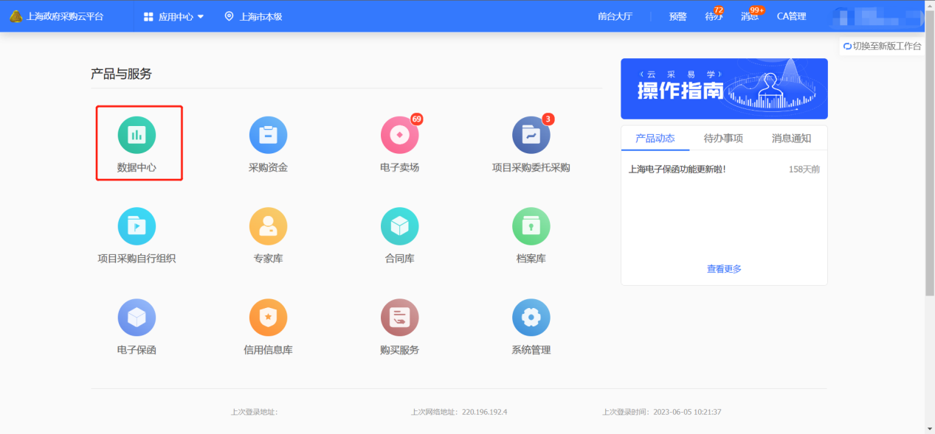
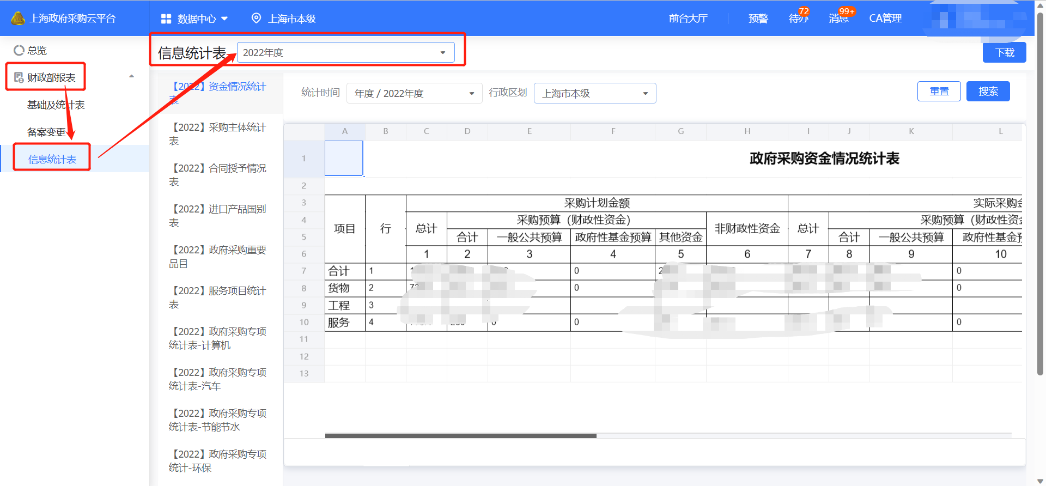
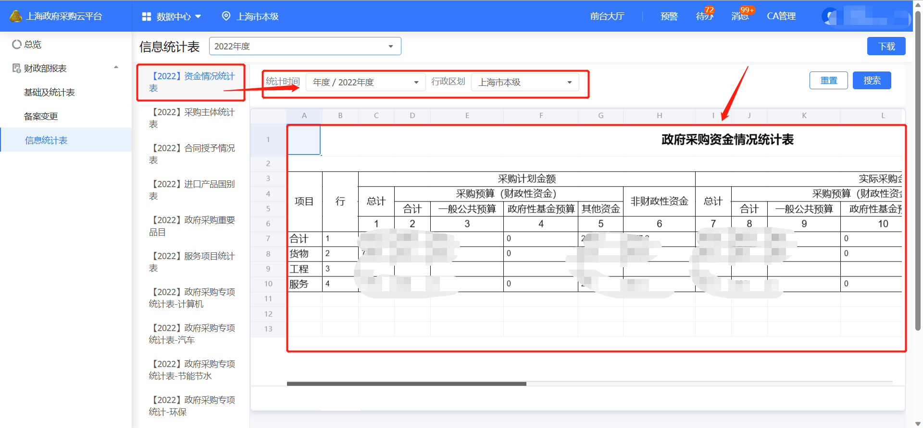
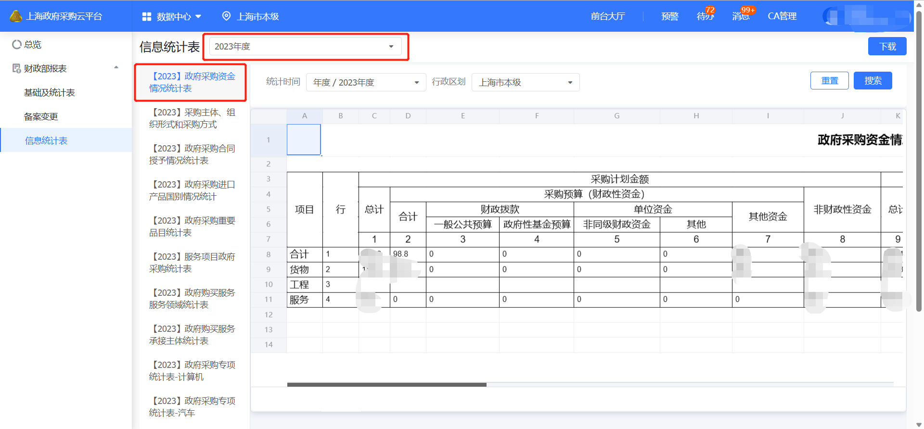

二、预算绩效管理情况
（一）预算绩效管理情况
部门和单位决算公开模板第三部分“上海市嘉定区XX局2022年度部门决算情况说明” 第十条“预算绩效管理情况”：
制度建设:主要介绍近几年（不限于2022年）贯彻落实中央、本市和本区全面实施预算绩效管理要求，本部门建立的预算绩效管理制度文件，预算单位介绍执行的预算绩效管理制度文件；工作机制主要介绍相应的内部和外部预算绩效管理工作机制名称；绩效目标编报是是指2021年编报的2022年度预算项目的绩效目标情况；绩效跟踪指2022年度对当年度预算项目实施跟踪的情况；绩效自评指2023年对2022年度预算项目的自评情况（包括“线上”自评和提交纸质材料的“线下”自评），包括自评项目的个数、金额、平均得分，以及各个绩效等级对应的项目数量、发现的问题个数、已经整改完成的和正在整改的问题数量。
（二）自评结果信息
2022年度部门(单位)决算公开绩效自评结果的范围，应与2022年度部门(单位)预算公开绩效目标的范围一致（均为当年预算信息公开的重点项目）。
重点项目的绩效自评结果信息，可从上海市财政业务信息处理平台绩效模块中直接导出pdf文件（“线下”开展的自评表也应转成pdf文件）进行公开。

三、资产情况
（一）《资产负债情况表》填写说明
2022年度行政事业性国有资产报表及部门决算报表中《预算支出相关信息表》、《机构运行信息表》的相关数据填写。
需要注意的是，此表中的车辆分类与去年无变化，即一般公务用车包括副部（省）级及以上领导用车、主要领导干部用车、机要通信用车、应急保障用车和离退休干部用车。执法执勤用车和特种专业技术用车是指各级党政机关用于执勤、监管、稽查、办案等公务的专用机动车辆，本区执法执勤用车仅涉及公安、司法和纪检监察等三个系统，其他车辆按照资产系统口径填报。（涉及机构改革的部门，应根据《上海市机构改革方案》，由新组建或并入的机构作为编制和公开主体）。
资产负债情况表填报说明
 | 填报说明
一、资产合计 | 参照2022年度行政事业性国有资产报表有关数据填写，依法依规反映本单位资产管理情况。固定资产科目包括下面的房屋、设备等都填写资产原值，固定资产折旧填在“减：累计折旧”中。
（一）流动资产
（二）固定资产
其中：1.房屋（平方米） | 参照2022年度行政事业性国有资产报表及2022年度部门决算报表中《预算支出相关信息表》（财决附01表）的相关数据填写，依法依规反映房屋资产管理情况。
2.设备（个/台/辆等） | 参照2022年度行政事业性国有资产报表相关数据填写，依法依规反映本单位设备资产管理情况。
其中：（1）车辆（辆） | 参照2022年度行政事业性国有资产报表及2022年度部门决算报表中《预算支出相关信息表》（财决附01表）、《机构运行信息表》（财决附03表）的相关数据填写，依法依规反映本单位车辆资产管理情况。其中：一般公务用车包括副部（省）级及以上领导用车、主要领导干部用车、机要通信用车、应急保障用车和离退休干部用车。执法执勤用车和特种专业技术用车是指各级党政机关用于执勤、监管、稽查、办案等公务的专用机动车辆，本区执法执勤用车仅涉及公安、司法和纪检监察等三个系统，其他车辆按照资产系统口径填报。（涉及机构改革的部门，应根据《上海市机构改革方案》，由新组建或并入的机构作为编制和公开主体）。
一般公务用车
执法执勤用车
特种专业技术用车
其他用车
（2）单价100万（含）以上设备（不含车辆） | 参照2022年度行政事业性国有资产报表及2022年度部门决算报表中《机构运行信息表》（财决附03表）有关数据填写，依法依规反映本单位有关设备资产管理情况。
3.其他固定资产 | 其他固定资产=固定资产-房屋-设备
减：固定资产累计折旧 | 参照2022年度行政事业性国有资产报表及2022年度部门决算报表中《预算支出相关信息表》（财决附01表）有关数据填写。
（三）长期股权投资 | 参照2022年度行政事业性国有资产报表有关数据填写，依法依规反映本单位长期投资管理情况。
（四）长期债券投资 | 参照2022年度行政事业性国有资产报表有关数据填写，依法依规反映本单位长期投资管理情况。
（五）在建工程 | 参照2022年度行政事业性国有资产报表及2022年度部门决算报表中《预算支出相关信息表》（财决附01表）有关数据填写，依法依规反映本单位有关资产管理情况。
（六）无形资产 | 参照2022年度行政事业性国有资产报表有关数据填写，依法依规反映本单位无形资产管理情况。
减：无形资产累计摊销 | 参照2022年度行政事业性国有资产报表有关数据填写。
（七）其他资产 | 其他资产=资产合计-流动资产-固定资产净值-长期股权投资-长期债券投资-在建工程-无形资产净值
二、负债合计 | 参照2022年度行政事业性国有资产报表有关数据填写，依法依规反映本单位负债管理情况。
三、净资产合计 | 净资产合计=资产合计-负债合计
注：1.资产管理情况公开主体与部门（单位）决算公开主体的范围一致，即所有使用财政资金的部门（单位），不包含自收自支事业单位。
2.涉及机构改革的部门，应根据《上海市机构改革方案》，由新组建或并入的机构作为编制和公开主体。

（二）车辆、房屋特殊占用情况填写说明
部门（单位）如存在以下车辆、房屋特殊占用情况的，需在“2022年度部门决算”→“第三部分 2022年度部门决算情况说明”→“十一、其他重要事项的情况说明”→“（三）车辆、房屋特殊占用情况”中按规定格式进行说明：
1、车辆
（1）使用区级机关事务管理局统一实物保障的一般公务用车的单位按以下格式进行说明：
截至2022年12月31日，XX部门（单位）使用的一般公务用车中，由区级机关事务管理局统一实物保障的一般公务用车为XX辆。
（2）区机关事务管理局按以下格式进行说明：
截至2022年12月31日，区机关事务管理局共有车辆XX辆，其中，一般公务用车XX辆、其他用车XX辆（另实物保障区级机关的一般公务用车XX辆）。
2、房屋
（1）使用区机关事务管理局拥有产权的房屋的单位按以下格式进行说明：
截至2022年12月31日，XX部门（单位）使用的房屋中由区机关事务管理局拥有产权并统一调配使用的房屋为XX平方米。
（2）区机关事务管理局按以下格式进行说明：
截至2022年12月31日，区机关事务管理局拥有产权的房屋共XX平方米，其中供其他部门（单位）使用的房屋XX平方米。
（3）部门（单位）拥有产权的房屋经区机关事务管理局统一调配后由外部门（单位）使用的，按以下格式之一进行说明：
①房屋产权部门（单位）：截至2022年12月31日，XX部门（单位）拥有产权的房屋共XX平方米，其中由区机关事务管理局统一调配的供其他部门（单位）使用的房屋为XX平方米。
②房屋使用部门（单位）：截至2022年12月31日，XX部门（单位）使用的房屋中由区机关事务管理局统一调配的其他部门（单位）产权的房屋为XX平方米。
3、无上述情况的部门（单位）按以下格式进行说明：
XX部门（单位）2022年度无车辆/房屋特殊占用情况说明。

